5.1前

1. DAC阵列

电阻型DAC原理图

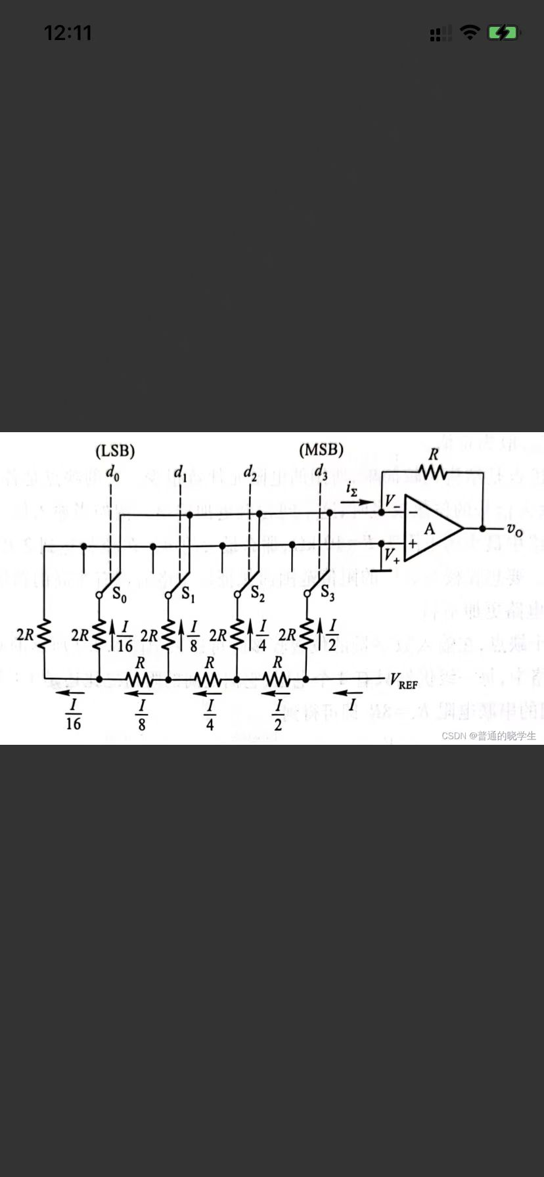

以上为4bitDAC阵列原理图；同理可得8bitDAC阵列的原理图

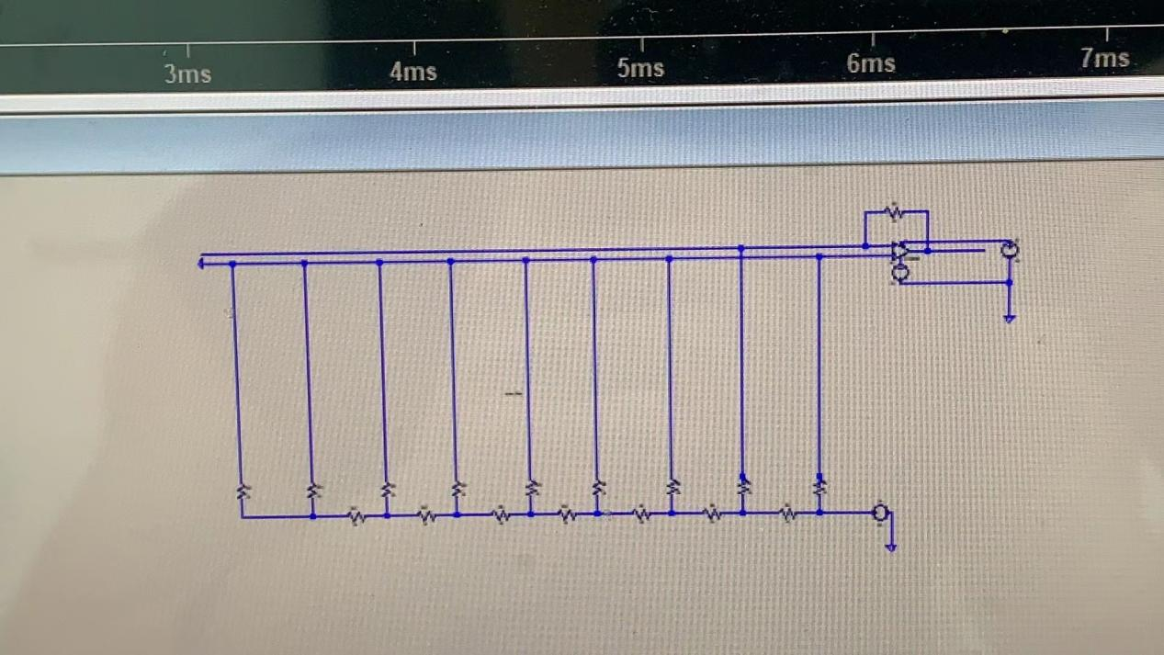

经过仿真可输出1/256Vref

本周问题：

1. 原理图中可控制的单刀双掷开关的实现；
2. 以及sar逻辑部分对DAC阵列的控制方法

5.10报告

接上周问题；

Ltspice中可控制的单刀双掷开关的实现：

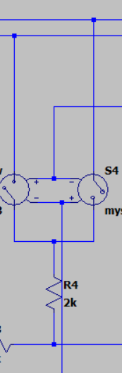

可采用两个正负极反接的流控开关实现可控制的单刀双掷的功能；

无论哪一边接入超过阈值电压时都能保证只有一条路接通；

实现了可控单刀双掷开关的功能；（SAR逻辑可用高低电平控制）

故整个DAC阵列的仿真原理图为：

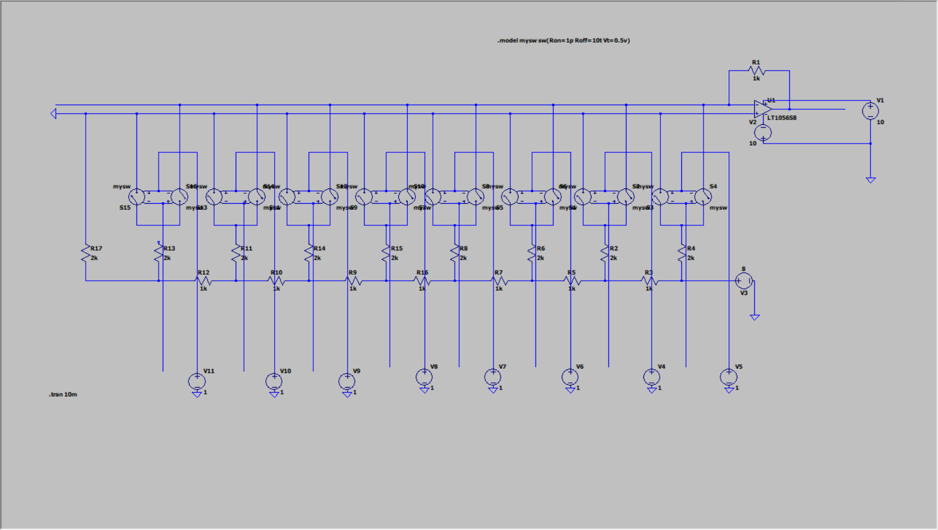

可通过电平控制Vref的值

思考：因为上述正反接的流控开关存在断开时的漏电流，故必须做误差分析。若漏电流过大，那么上述方法就算能控制Vref的输出。也是没有意义的

现做出误差分析:显然，当权电流越小时误差肯定越大

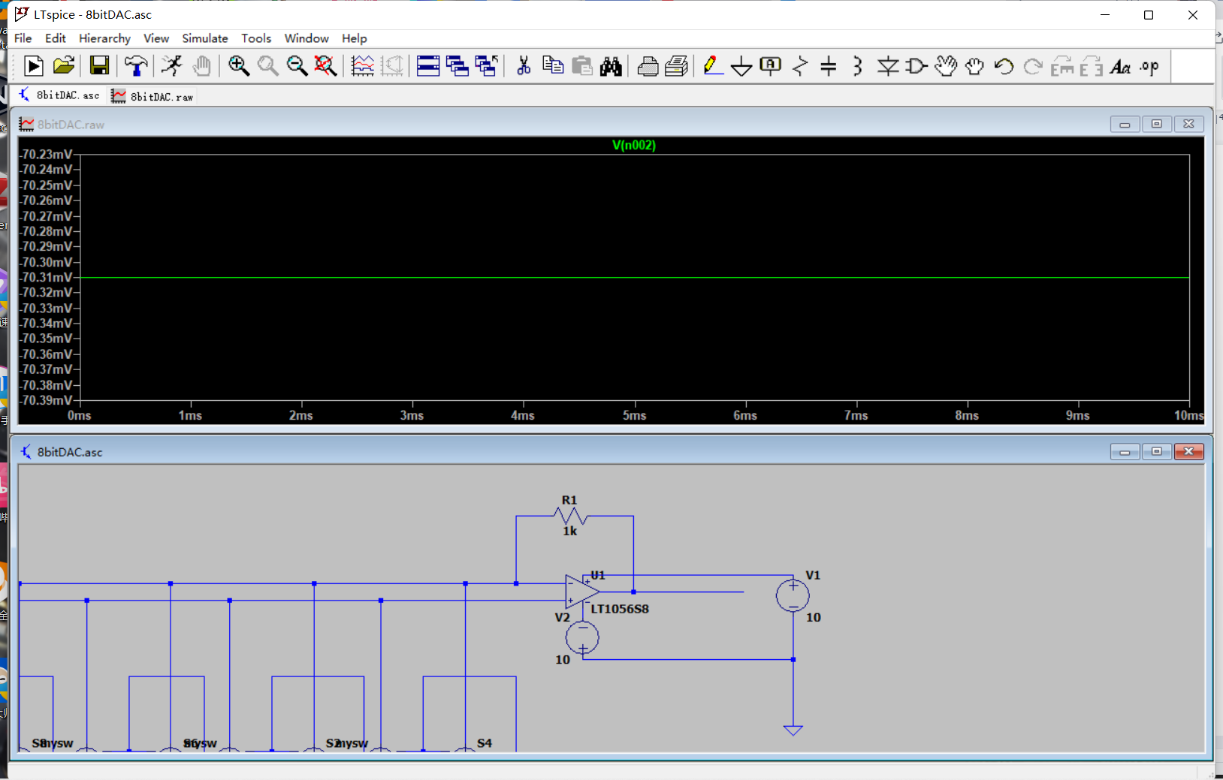

由仿真图可看出当权电流为1/128I时Vref=0.07032v

而理论值为8\*1/128=0.0625v

误差为12.5%

基本可以实现较为准确的电压输出。

待解决问题；1.上述DAC阵列的输出时，因为漏电流的加入导致1/256Vref输出时出现失真现象，不知道为啥....；所以加上开关以后实际上只能达到7bit的精度水平；而且其实7bit时达到12.5%其实是不算低的误差

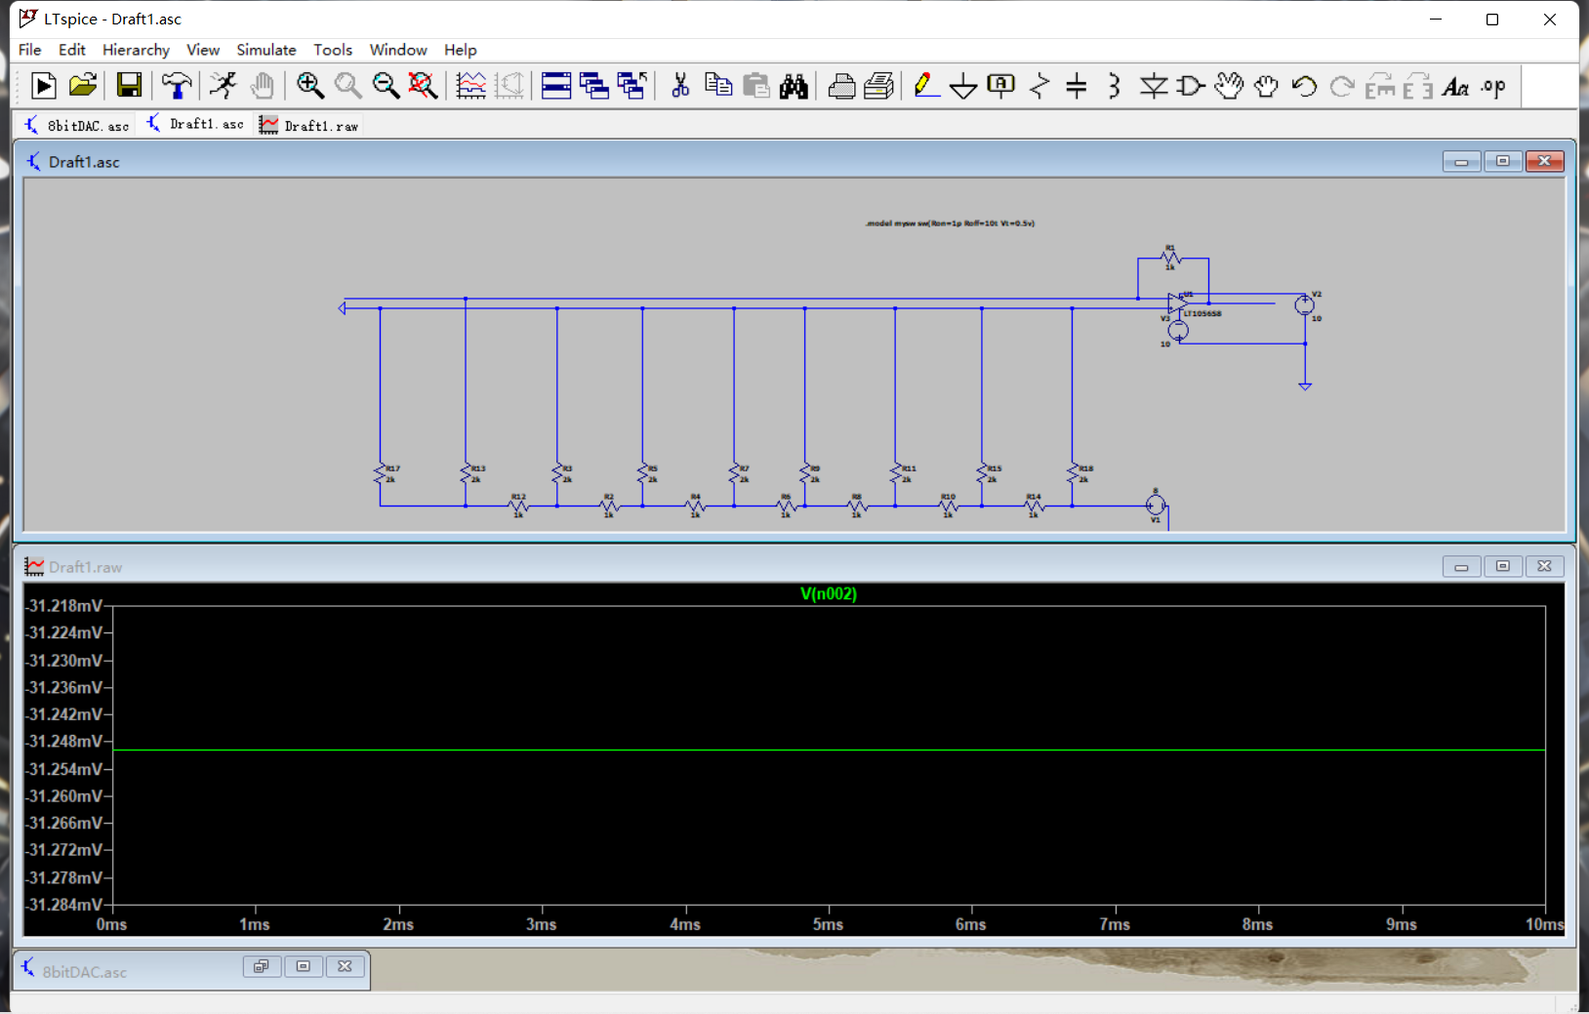

在没开关漏电流加入时，电阻型DAC不仅可完成1/256Vref的输出，而且误差极低。

Vref实际输出值为0.03124v

理论输出8\*1/256=0.03125v

误差仅有0.32%

输出1/128时误差更是只有0.0000016

可见开关漏电流对误差影响很大。

2.上述电阻型DAC虽然能实现基本功能，但是存在漏电流这个原理性误差，只能应用于较低精度的SAR DAC中，后续必须完全改变DAC阵列的输出原理或者尽量减少漏电流才可以完成更高精度的要求。

结论：对于高精度的sar dac 电阻型DAC阵列不适用.